Martes
07
de marzo

Sexto de Primaria
Lengua Materna

¡Primera llamada!... Planificación de la obra de teatro

Aprendizaje esperado: selecciona y lee un cuento para adaptarlo. Planifica una obra de teatro.

Énfasis: lee un cuento, recupera el sentido de un texto al adaptarlo y planifica una obra de teatro (escenas, cambios de escenario, eventos relevantes, entrada de nuevos personajes).

¿Qué vamos a aprender?

Aprenderás a planificar una obra de teatro, a partir de haber leído y seleccionado un cuento, el cual adaptarás en forma de obra de teatro.

¿Qué hacemos?

Continuarás trabajando con la práctica social del lenguaje número 8, Adaptar un cuento como obra de teatro. Recuerda que, si por algún motivo te perdiste de alguna sesión, o si quieres repasar o fortalecer algún aprendizaje, puedes revisarlas en el portal de Aprende en casa III.

¿Cómo vas con la selección de tu cuento?, ¿Qué cuentos y obras de teatro has leído y analizado?, ¿Qué te han parecido los análisis que se han realizado tanto de un fragmento del libreto teatral La cabeza del dragón de Ramón María del Valle-Inclán como de los cuentos “Baby H.P.” de Juan José Arreola y “Los bomberos” de Mario Benedetti?

Continuarás reflexionando sobre las características tanto de los libretos teatrales como de los cuentos, lo cual, como observaste la clase pasada, te permitirá realizar la adaptación con mayor claridad y precisión.

El propósito de la sesión de hoy es seleccionar y leer un cuento para adaptarlo, para lo cual primero recuperarás el sentido del mismo y planificarás una obra de teatro que considere elementos como las escenas, cambios de escenario, eventos relevantes y entrada de nuevos personajes.

Los materiales que vas a necesitar son: cuaderno, libro de texto de Español, algo con que anotar y, de ser posible, un diccionario; recuerda tenerlo siempre a la mano, durante esta clase y también al leer o al estudiar otras asignaturas.

Si ya leiste el cuento “El gato”, de Juan García Ponce, que se te sugirió leer la sesión anterior, recordarás que se encuentra en las páginas 38 y 39 del Libro de lecturas de sexto grado.

https://libros.conaliteg.gob.mx/20/P6LEA.htm?#page/39

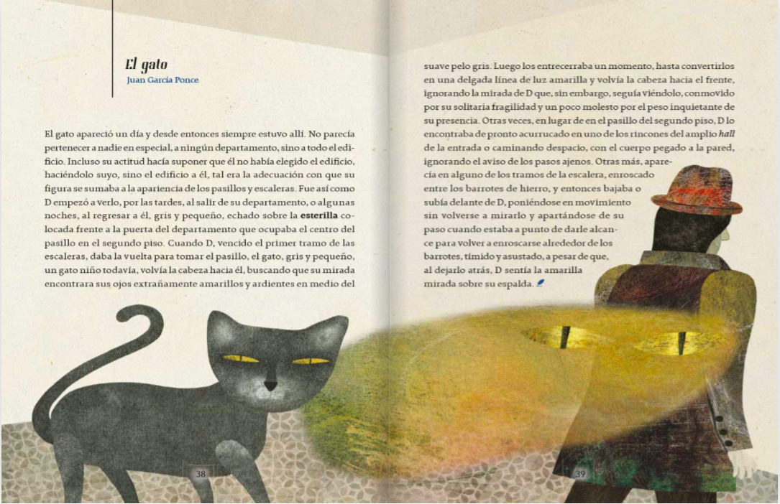

Si leíste este cuento, te habrás dado cuenta de la palabra “esterilla”, la cual es importante que la busques en tu diccionario, pero primero debes leer el cuento, para que la palabra tenga sentido. El cuento de Juan García Ponce es muy bonito, aunque a algunas personas les asusta imaginar la misteriosa presencia del gatito gris, sobre todo su mirada amarilla ¡Ay, nanita! Puede ser muy impactante y quizá no te deje ni dormir. Es importante que leas también el cuento “La abeja haragana” de Horacio Quiroga.

https://libros.conaliteg.gob.mx/20/P6LEA.htm#page/17

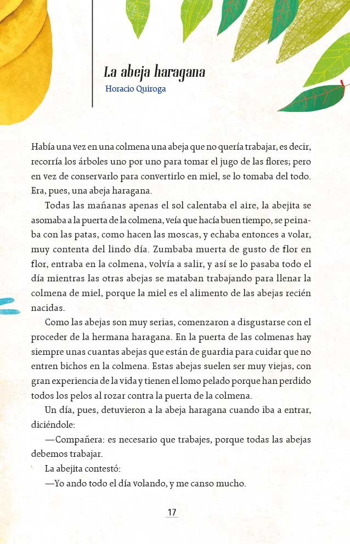

En este cuento se resalta el valor del trabajo en equipo y de la búsqueda del bien común por encima del individual, haciendo de lado aspectos personales como la flojera, el egoísmo y la vanidad. Es recomendable que leas ese y otros cuentos de Horacio Quiroga, como “El almohadón de plumas” y “A la deriva”. Seguro que te van a gustar mucho.

Y ya que se está hablando de cuentos, si aún no has seleccionado el cuento que adaptarás como obra de teatro, recuerda que puedes recurrir a tu Libro de lecturas de sexto grado o de grados anteriores. Es importante que escojas, primero que nada, un cuento que te guste mucho; otra sugerencia es que el cuento sea breve. Aunque si elijes uno más extenso, como “La abeja haragana”, de Horacio Quiroga, que podría adaptarse muy bien como libreto de teatro, considera que quizá te convenga tratar de realizar un resumen previo, destacando lo esencial de la historia, es decir, aquello que la hace funcionar y que la hace ser ese cuento y no otro más. En la clase de hoy realizarás un ejercicio de este tipo.

En la sesión de hoy vas a realizar una lectura de un escritor cuya obra has leído varias veces en la asignatura de Lengua materna, de sexto grado, de Aprende en casa.

Este escritor, nació en Zapotlán el Grande, Jalisco, y destacó no sólo como escritor, sino también por haber impulsado, entre otras cosas, la formación de muchos escritores mediante talleres literarios, la edición de múltiples colecciones de libros escritos por autores jóvenes, la actuación, la declamación, el ajedrez. ¿De quién se trata?

¡De Juan José Arreola!

Actividad 1

El texto que va a leer es “La migala”.

¿Qué es eso de “la migala”?

Primero lee el cuento y después reflexionarás sobre la función de este ser en la historia, así como de la relevancia de conocer su identidad precisa.

Pon mucha atención en identificar el planteamiento, el nudo y el desenlace del cuento, así como a los personajes, escenarios y eventos más relevantes en la historia.

- ¿De qué trata la historia del cuento?
- ¿Cuál es el planteamiento de la historia?
- ¿Cuál es el nudo?
- ¿Cuál es el desenlace?
- ¿Cuáles son los personajes?
- ¿Qué escenarios se mencionan?
- ¿Cuáles son los eventos más relevantes en la historia?

La migala.

La migala discurre libremente por la casa, pero mi capacidad de horror no disminuye.
El día en que Beatriz y yo entramos en aquella barraca inmunda de la feria callejera, me di cuenta de que la repulsiva alimaña era lo más atroz que podía depararme el destino, peor que el desprecio y la conmiseración brillando de pronto en una clara mirada.
Unos días más tarde volví para comprar la migala, y el sorprendido saltimbanqui me dio algunos informes acerca de sus costumbres y su alimentación extraña, entonces comprendí que tenía en las manos, de una vez por todas, la amenaza total, la máxima dosis de terror que mi espíritu podía soportar, recuerdo mi paso tembloroso, vacilante, cuando de regreso a la casa sentía el peso leve y denso de la araña, ese peso del cual podía descontar, con seguridad, el de la caja de madera en que la llevaba, como si fueran dos pesos totalmente diferentes: el de la madera inocente y el del impuro y ponzoñoso animal que tiraba de mí como un lastre definitivo. Dentro de aquella caja iba el infierno personal que instalaría en mi casa para destruir, para anular al otro, el descomunal infierno de los hombres.
La noche memorable en que solté a la migala en mi departamento y la vi correr como un cangrejo y ocultarse bajo un mueble, ha sido el principio de una vida indescriptible, desde entonces, cada uno de los instantes de que dispongo ha sido recorrido por los pasos de la araña, que llena la casa con su presencia invisible.
Todas las noches tiemblo en espera de la picadura mortal, muchas veces despierto con el cuerpo helado, tenso, inmóvil, porque el sueño ha creado para mí, con precisión, el paso cosquilleante de la araña sobre mi piel, su peso indefinible, su consistencia de entraña, sin embargo, siempre amanece. Estoy vivo y mi alma inútilmente se apresta y se perfecciona.
Hay días en que pienso que la migala ha desaparecido, que se ha extraviado o que ha muerto, pero no hago nada para comprobarlo, dejo siempre que el azar me vuelva a poner frente a ella, al salir del baño, o mientras me desvisto para echarme en la cama, a veces el silencio de la noche me trae el eco de sus pasos, que he aprendido a oír, aunque sé que son imperceptibles.
Muchos días encuentro intacto el alimento que he dejado la víspera. Cuando desaparece, no sé si lo ha devorado la migala o algún otro inocente huésped de la casa, he llegado a pensar también que acaso estoy siendo víctima de una superchería y que me hallo a merced de una falsa migala. Tal vez el saltimbanqui me ha engañado, haciéndome pagar un alto precio por un inofensivo y repugnante escarabajo.
Pero en realidad esto no tiene importancia, porque yo he consagrado a la migala con la certeza de mi muerte aplazada. En las horas más agudas del insomnio, cuando me pierdo en conjeturas y nada me tranquiliza, suele visitarme la migala. Se pasea embrolladamente por el cuarto y trata de subir con torpeza las paredes. Se detiene, levanta su cabeza y mueve los palpos. Parece husmear, agitada, un invisible compañero.
Entonces, estremecido en mi soledad, acorralado por el pequeño monstruo, recuerdo que en otro tiempo yo soñaba en Beatriz y en su compañía imposible.

Arreola, Juan José, Confabulario definitivo, México, editorial Cátedra, 2017, pp. 81-83

¿Qué te pareció el cuento?

El cuento tiene la capacidad de hacerte sentir como si estuvieras bajo la amenaza permanente del piquete mortal de la migala.

¡Y te deja con cuestionamientos de todo tipo!

Ve analizando la lectura que acabas de realizar, considerando las preguntas guía y anotando tus impresiones, respuestas y comentarios en torno a “La migala”.

Va la primera pregunta, ¿De qué trata la historia del cuento?

Sobre un individuo que un día compra una migala que suelta dentro de su departamento, lo cual provoca que viva aterrorizado, sabiendo que en cualquier momento puede picarlo y matarlo, pero lo extraño es que el individuo no sólo permite que la migala viva en libertad, sino que, incluso, le deja alimento para tratar de asegurar su subsistencia mientras lo pica.

Es un buen resumen de la historia del cuento, el cual iremos completando con la información derivada de las siguientes preguntas.

Ahora responde, ¿Cuál es el planteamiento de la historia?

Un individuo que tiene una vida insatisfactoria visita una feria acompañado de una mujer llamada Beatriz, quien aparentemente lo desprecia. Ahora, ¿Cómo se sabe eso y por qué es posible suponer que Beatriz lo despreció?

“Dentro de aquella caja iba el infierno personal que instalaría en mi casa para destruir, para anular al otro, el descomunal infierno de los hombres”.

¿Y las pistas en torno al motivo?

Son las relacionadas con Beatriz, a quien menciona al comienzo del cuento:

“El día en que Beatriz y yo entramos en aquella barraca inmunda de la feria callejera, me di cuenta de que la repulsiva alimaña era lo más atroz que podía depararme el destino. Peor que el desprecio y la conmiseración brillando de pronto en una clara mirada”.

Y al final del cuento, en la última frase:

“… recuerdo que en otro tiempo yo soñaba en Beatriz y en su compañía imposible”.

Ahora sí se identifica, parece como si la dichosa Beatriz hubiera despreciado al protagonista, quien, al parecer, tenía intenciones amorosas con ella.

¿Podrías profundizar en el nudo de la historia, el cual ya se ha identificado?

El individuo regresa a la feria para comprar la migala, que, como dice, era “la máxima dosis de terror que mi espíritu podía soportar”.

Y, ¿Cuál es el desenlace del cuento?

Cuando suelta a la migala en su departamento para escapar de un gran infierno, y, así, poder concentrarse en un infierno más pequeñito: el temor y el peligro provocados por la migala, con el riesgo permanente de ser picado mortalmente por ella.

¿Cuáles son los personajes del cuento que identificaste?

El protagonista-narrador, la migala, Beatriz y un personaje incidental: el saltimbanqui que vende la migala.

“La noche memorable en que solté a la migala en mi departamento y la vi correr como un cangrejo”.

Te diste cuenta de que el cangrejo, no es un personaje, sino que forma parte de un símil empleado para describir la manera en que corre la migala.

Y si te fijas, el protagonista revela pocos rasgos clave sobre la migala, como el hecho de que es una araña ponzoñosa. Aunque podría ser útil investigar para ampliar tu conocimiento sobre este personaje, lo más relevante es lo dicho por el protagonista en torno a ella, es decir, el terror que le provoca. En ese sentido, más que su identidad precisa, lo más destacable es su función dentro del cuento: el miedo-fascinación que causa en el protagonista.

Aunque el nombre de “migala” suena enigmático por sí mismo, suena muy literario. Podría existir o no en la vida real y nada cambiaría en el cuento. ¿Cómo es una migala en la vida real?

Una migala es una “araña del género Mygale. Son las arañas de mayor tamaño, de costumbres nocturnas, y su régimen es entomófago (esto quiere decir que se alimenta de insectos). Se encuentra en todas las regiones tropicales y subtropicales, pero abundan principalmente en América del Sur. Los animales —como la migala— constituyen un motivo tradicional de la literatura fantástica”. Tomado de Arreola, Juan José, Confabulario definitivo, México, editorial Cátedra, 2017, pp. 81-83.

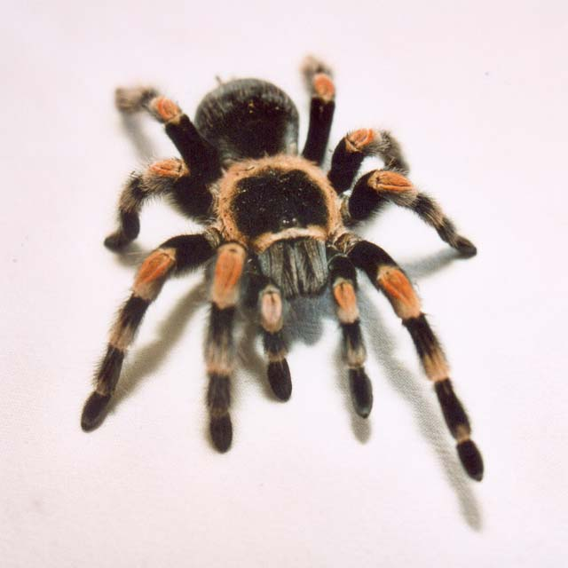

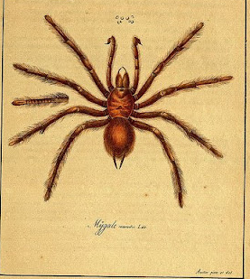

Como observas el cuento es muy vívido en sus descripciones. Casi se puede sentir su panza peluda sobre la piel, erizándose.

Eso es parte de la magia del arte en general y de la literatura en particular.

¿Qué escenarios se mencionan?

Se habla de dos escenarios: La feria callejera en la que el protagonista compra la migala al saltimbanqui.

“[…] aquella barraca inmunda de la feria callejera […]”.

“La migala discurre libremente
por la casa, pero mi capacidad
de horror no disminuye”.

Desde la primera línea, se habla del hogar del protagonista, que es donde se llevan a cabo la mayor parte de las acciones.

“La migala discurre libremente por la casa, pero mi capacidad de horror no disminuye”.

Sólo falta una pregunta, ¿Cuáles son los eventos más relevantes en la historia?

Primero el día en que el protagonista conoce la migala en una feria callejera, acompañado de Beatriz; luego, la tarde que vuelve para comprarla, deseoso de que la arañota se convierta en el centro de su infierno personal; después la ocasión en que la soltó en su departamento; y, por último, las noches en que el protagonista tiembla temeroso ante el inminente piquete de la migala.

Después de llevar a cabo un análisis como el que acabamos de realizar y que servirá de modelo, sólo falta, antes de comenzar la adaptación del cuento, organizar la información en un esquema; te sugiero que utilices uno como el incluido en la página 103 de su libro de texto de Español.

Título del cuento.
Autor(a).
Adaptador(a).
Personajes.
Escenarios.
Escena 1 (planteamiento del cuento).
Escena 2 (nudo del cuento).
Escena 3 (desenlace del cuento).

Observa muy bien el esquema con la información derivada del análisis.

Título del cuento. “La migala”.
Autor. Juan José Arreola.
Adaptadoras. María Meléndez y Gabriela Rivas.
Personajes. El protagonista-narrador, la migala, Beatriz y el saltimbanqui.
Escenarios. El departamento del protagonista y la feria callejera en la que éste compra la migala.
Escena 1 (planteamiento del cuento). Un individuo que tiene una vida insatisfactoria visita una feria, acompañado de una mujer llamada Beatriz, quien aparentemente lo desprecia.
Escena 2 (nudo del cuento). El individuo regresa a la feria para comprarle la migala al saltimbanqui, que era “la máxima dosis de terror que mi espíritu podía soportar”, “el infierno personal que instalaría en mi casa para destruir, para anular al otro, el descomunal infierno de los hombres”.
Escena 3 (desenlace del cuento). Cuando suelta a la migala en su departamento para escapar de un gran infierno, y, así, poder concentrarse en un infierno más pequeñito: el temor y el peligro provocados por la migala, con el riesgo permanente de ser picado mortalmente.

Ahora sí, luego de elaborar un análisis de este tipo y de llenar un esquema con la información derivada del mismo, será mucho más sencillo el proceso para realizar las adaptaciones. Después de esta clase, podrás llevar a cabo de mejor manera la adaptación del cuento que hayas elegido.

De eso se trató este ejercicio. Planifica tu obra de teatro, analiza la posibilidad de incluir nuevos personajes y de realizar cambios a los escenarios. Antes de comenzar tu adaptación revisa con cuidado la página 103 de tu libro de texto, en particular el apartado “Escribiendo teatro”. Ahí hallarás indicaciones precisas, como las que seguimos en esta sesión, para la elaboración de tu adaptación.

https://libros.conaliteg.gob.mx/20/P6ESA.htm#page/103

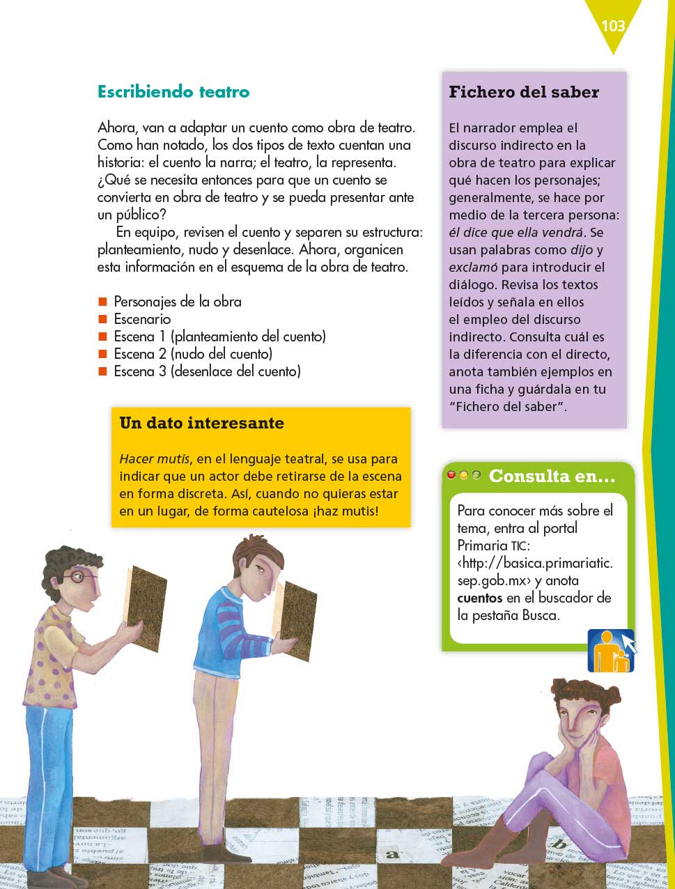

Asimismo, en las páginas 104 y 105 de tu libro de texto hallarás el cuento “La camisa del hombre feliz”, de León Tolstoi, y en la página siguiente, la 106, encontrarás una adaptación teatral del mismo cuento. Revísalas con cuidado también pueden servirte como modelo al momento de llevar a cabo la adaptación de tu cuento.

Como pudiste darte cuenta esta sesión fue muy productiva, pues primero seleccionamos y leímos un cuento, después recuperamos el sentido del mismo cuento y por último hicimos la planificación de una obra de teatro.

El reto de hoy:

Elabora la planificación del cuento que seleccionaste y que adaptarás como obra de teatro y preséntalo a alguien de tu familia, al hacerlo te asegurarás de que tienes todo lo necesario para la adaptación.

Si te es posible, consulta otros libros o materiales para saber más. Si tienes la fortuna de hablar una lengua indígena aprovecha también este momento para practicarla y plática con tu familia en tu lengua materna.

¡Buen trabajo!

Gracias por tu esfuerzo.

Para saber más:
Lecturas

https://www.conaliteg.sep.gob.mx/

